**ANALISIS KORELASI PRODUCT MOMENT PEARSON**

# a. Pengertian

Korelasi adalah istilah statistik yang menyatakan derajat hubungan linier (searah bukan timbal balik) antara dua variabel atau lebih.

# b. Macam-macam Teknik Korelasi

* Product Moment Pearson : Kedua variabelnya berskala interval
* Rank Spearman : Kedua variabelnya berskala ordinal
* Point Serial : Satu berskala nominal sebenarnya dan satu berskala interval
* Biserial : Satu berskala nominal buatan dan satu berskala interval
* Koefisien kontingensi : Kedua varibelnya berskala nominal

# c. Kegunaan Korelasi Product Moment Pearson

* Untuk menyatakan ada atau tidaknya hubungan antara variabel X dengan variabel Y.
* Untuk menyatakan besarnya sumbangan variabel satu terhadap yang lainnya yang dinyatakan dalam persen.

# d. Asumsi

* Data berdistribusi Normal
* Variabel yang dihubungkan mempunyai data linear.
* Variabel yang dihubungkan mempunyai data yang dipilih secara acak.
* Variabel yang dihubungkan mempunyai pasangan yang sama dari subyek yang sama pula (variasi skor variabel yang dihubungkan harus sama).
* Variabel yang dihubungkan mempunyai data interval atau rasio.

# e. Nilai r

* Nilai r terbesar adalah +1 dan r terkecil adalah –1. r = +1 menunjukkan hubungan positip sempurna, sedangkan r = -1 menunjukkan hubungan negatip sempurna.
* r tidak mempunyai satuan atau dimensi. Tanda + atau - hanya menunjukkan arah hubungan. Intrepretasi nilai r adalah sebagai berikut:

|  |  |
| --- | --- |
| **r** | **Interpretasi** |
| 0  0,01-0,20  0,21-0,40  0,41-0,60  0,61-0,80  0,81-0,99  1 | Tidak berkorelasi  Korelasi Sangat rendah  Rendah  Agak rendah  Cukup Tinggi  Sangat tinggi |

# f. Langkah-langkah Menghitung Koefisien Korelasi Parsial

|  |  |  |  |  |  |
| --- | --- | --- | --- | --- | --- |
| No. resp. | X | Y | XY | X2 | Y2 |
|  |  |  |  |  |  |
|  |  |  |  |  |  |

1. Cari r hitung.

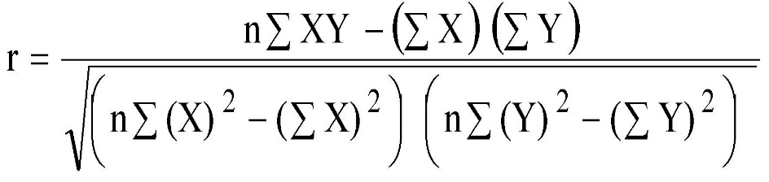

Contoh:

1. Tulis Ho dan Ha dalam bentuk kalimat.

Ho : Tidak terdapat hubungan yang positip dan signifikan antara variabel Biaya Promosi dengan Nilai Penjualan.

Ha : Terdapat hubungan yang positip dan signifikan antara variabel Biaya Promosi dengan Nilai Penjualan.

1. Tulis Ho dan Ha dalam bentuk statistik. Ho : r = 0. Ha : r ≠ 0.
2. Buat tabel penolong sebagai berikut:

|  |  |  |  |  |
| --- | --- | --- | --- | --- |
| Nilai Penjualan Y | Biaya Promosi X | XY | X2 | Y2 |
| 64  61  84  70  88  92  72  77 | 20  16  34  23  27  32  18  22 | 1280 976  2856  1610  2376  2944  1296  1694 | 400  256  1156  529  729  1024  324  484 | 4096  3721  7056  4900  7744  8464  5184  5929 |
| Σ Y = 608 | Σ X = 192 | Σ XY = 15032 | Σ X2 = 4902 | Σ Y2 = 47094 |

1. Cari r hitung.



Atau

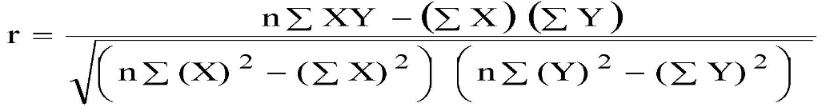

8(15,032) – (192)608)

r = --------------------------------------------



= 0,86